

*Info* ***N° 63****30/12/2018*

***L’année 2018 touche à sa fin, et il est temps de donner quelques nouvelles de notre association.***

***Nous n’avons pas chômé, outre nos dix réunions de travail et d’organisation, nous avons, cette année, livré essentiellement à « Hôpital Sans Frontières », 235 caisses de matériel médical trié et empaqueté en fonction des spécialités médicales.***

***En plus de ces colis, 1049 objets médicaux ont été amenés, triés et livrés, objets allant du lit d’hôpital, à la chaise roulante ou percée, les déambulateurs etç…***

***A plusieurs reprises et grâce aux volontaires courageux acceptant de se lever à l’aube le samedi matin, nous nous sommes rencontrés pour trier les fournitures médicales accumulées.***

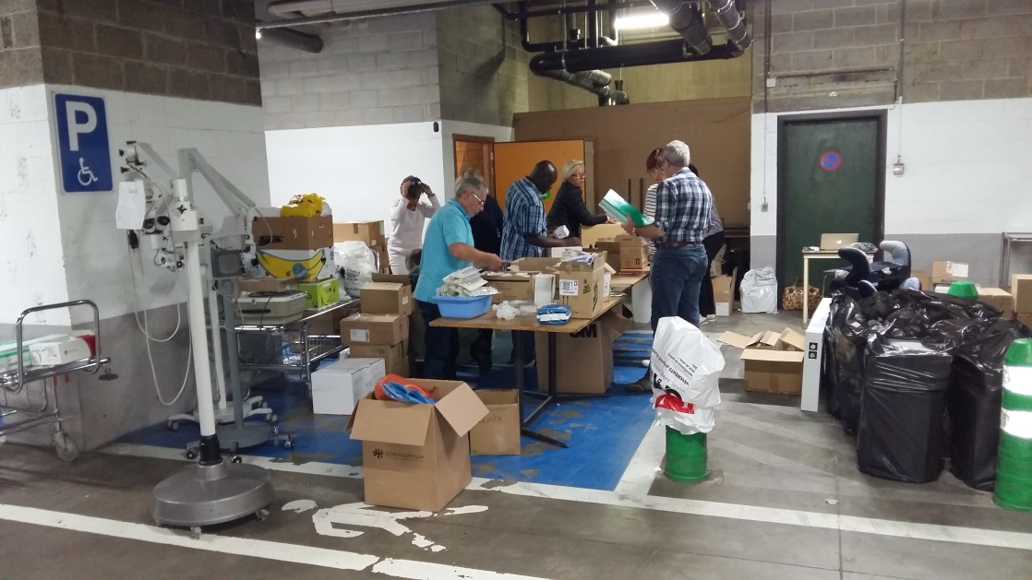

***Heureusement, la fatigue de ces bénévoles s’envolait à la vue des plus jolies filles de l’association.***

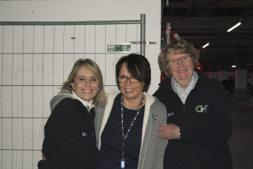

***A leur vue, certains de nos membres laissaient éclater leur joie en sautant comme des cabris. Un signe de l’âge probablement … Nous avons offert un déambulateur à ce membre, bien atteint, pauvre garçon !***

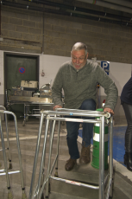

***HSF a fait de nombreux kilomètres à cause de nous, pour venir charger au CHR le matériel que nous lui avions préparé, et cela, à 6 reprises. Merci tout particulièrement à Kris Mulkers, de HSF, toujours présent à l’appel lorsque notre matériel déborde dans notre local.***

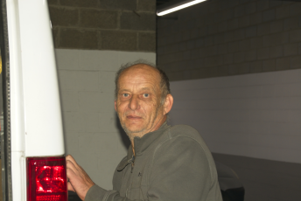

***Notre équipe de déménageurs a pu aller chercher ou transférer du matériel médical provenant de la Croix-rouge de Blégny, Seraing, Esneupré, Chaudfontaine, Herstal, Aywaille, Liège, l’ONE de Huy,ainsi que du docteur Letawe, le docteur Bellefroid, de la maison de repos de Comblain-au-Pont, de madame Tailler…***

***Au total 12 sorties des déménageurs pour enlever tout le matériel que ces personnes ou associations ont eu la gentillesse de nous proposer. C’était d’ailleurs excellent pour l’entretien de la forme physique des déménageurs, très gourmands de tablettes de chocolat.***

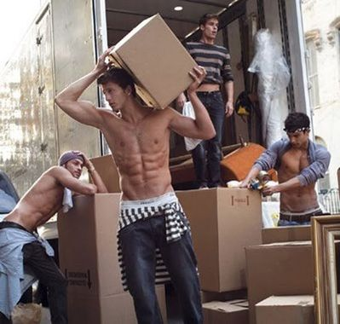

***Voilà, voilà… Une année bien remplie, avec pas mal de travail, mais nous avons toujours plaisir de nous rassembler, comme de vrais amis.***

***Nous vous souhaitons à tous une excellente année 2019***

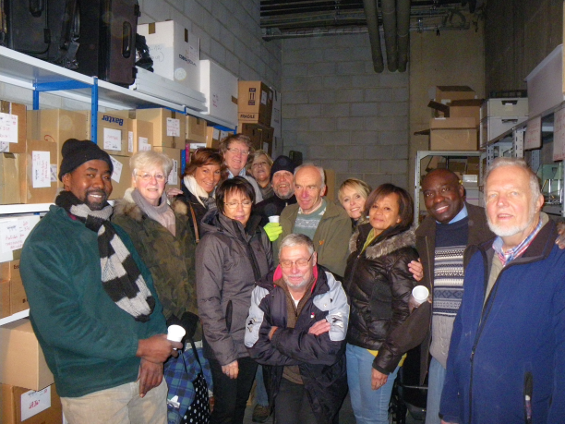

***Pour le bureau - JLG***